GAZETKA PRZEDSZKOLAKA

2020



Gazetka Przedszkola Miejskiego Nr 107

dla rodziców i dzieci



***Drodzy Rodzice!***

***Witamy Was serdecznie w nowym roku przedszkolnym. Zapraszamy do zapoznania się z nowym numerem naszej przedszkolnej gazetki.******Za nami czas beztroskich, radosnych wakacji. Przed nami rok pełen nowych przygód, zabaw oraz ciekawych doświadczeń.***



**Jak nie kochać jesieni...   
  
Jak nie kochać jesieni, jej babiego lata,  
Liści niesionych wiatrem, w rytm deszczu tańczących.  
Ptaków, co przed podróżą na drzewach usiadły,  
Czekając na swych braci, za morze lecących.  
  
Jak nie kochać jesieni, jej barw purpurowych,  
Szarych, żółtych, czerwonych, srebrnych, szczerozłotych.  
Gdy białą mgłą otuli zachodzący księżyc,  
Kojąc w twym słabym sercu, codzienne zgryzoty.  
  
Jak nie kochać jesieni, smutnej, zatroskanej,  
Pełnej tęsknoty za tym, co już nie powróci.  
Chryzantemy pobieli, dla tych, których nie ma.  
Szronem łąki maluje, ukoi, zasmuci.  
  
Jak nie kochać jesieni, siostry listopada,  
Tego, co królowanie blaskiem świec rozpocznie.  
I w swoim majestacie uczy nas pokory.  
Bez słowa na cmentarze wzywa nas corocznie.  
*Tadeusz Wywrocki***

Nadchodzący rok stawia przed nami ogromne wyzwanie ! Nasze przedszkole realizuje projekt sfinansowany przez Wojewódzki Fundusz Ochrony Środowiska i Gospodarki Wodnej w Łodzi – Utworzenie punktu dydaktycznego – Zakątki ogrodu przedszkolnego przy Przedszkolu Miejskim nr 107 w Łodzi. Projekt ma na celu rozwijanie edukacji ekologicznej. Korzystając z pięknej pogody sumiennie realizujemy jego założenia.



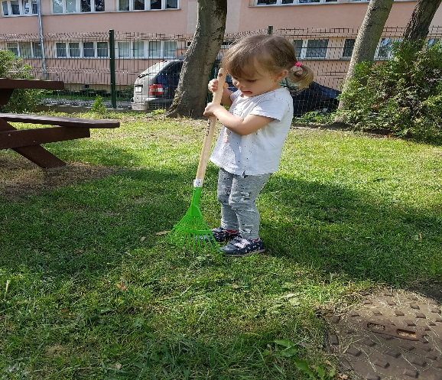 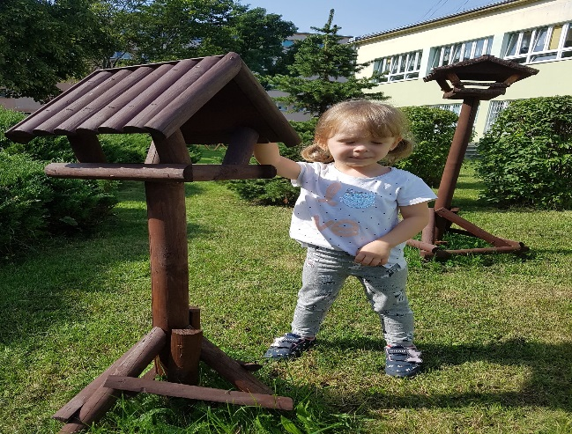

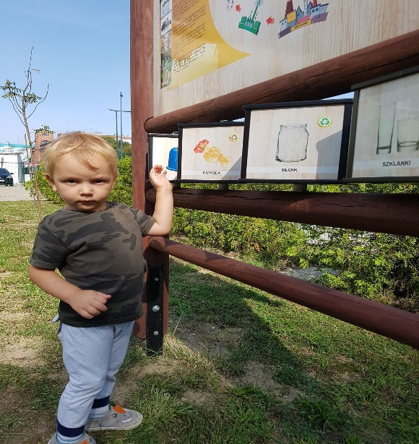 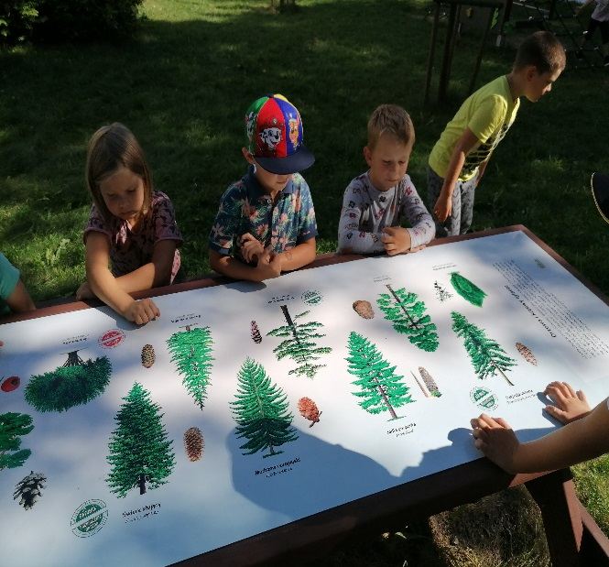

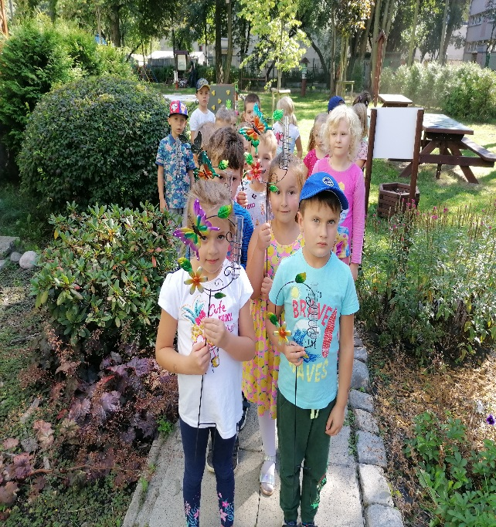 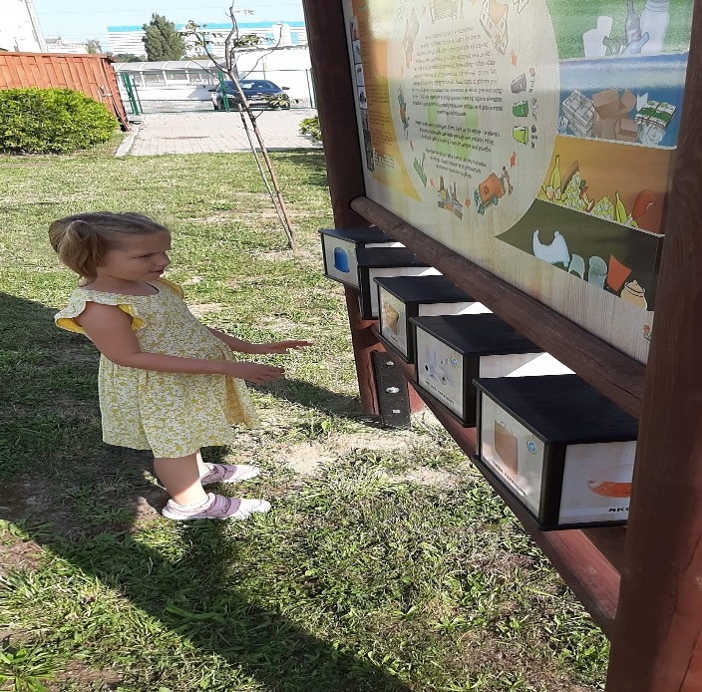

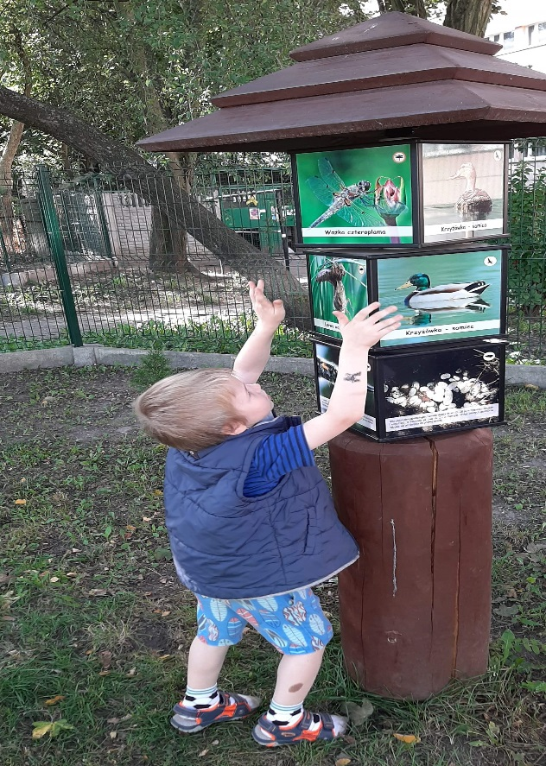 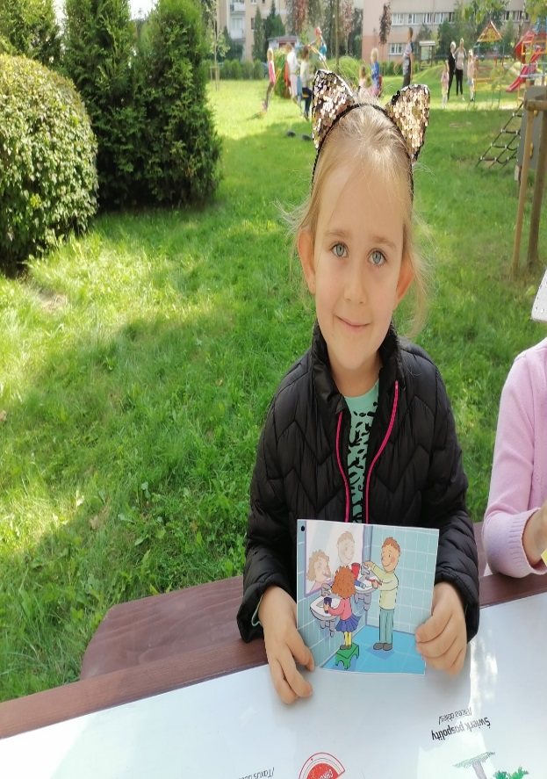

**Zabawy logopedyczne – logopedia w domu**

**Dmuchajka**.. Zadaniem dziecka jest nabranie dużej ilości powietrza przez nos i wypuszczenie mocnym strumieniem przez usta tak aby uniosła się styropianowa piłeczka. Zabawy z Dmuchajką ćwiczą siłę wydechu oraz utrwalają prawidłowy tor oddychania (mając słomkę w ustach nie da oddychać się przez usta). Znalazłam jeszcze jeden bardzo przydatny nam aspekt- kiedy piłka się unosi nad nosem ćwiczymy również mięśnie gałek ocznych, co w naszym przypadku jest pożądane.

Do Dmuchajki zamiast piłki można włożyć:

* piórka
* confetti
* filcowe pomponiki

### **2. Dmuchanie baniek mydlanych w konfiguracji:**

* długo – krótko – długo
* słabo – mocno – bardzo mocno
* Tak, żeby dziecko mogło zobaczyć siłę wydechu

### **3. Wąchanie kwiatów**

* **kolorowych mydełek i pustych opakowań po perfumach.**

### **4. Zawody statków**

* z papieru lub kory możemy zrobić maleńkie stateczki, którymi możemy się bawić np. w wannie lub przy stole

### **5. Dmuchanie na zawieszone na nitkach małe elementy**.

* Również staramy się różnicować siłę wydechu

### **6. „Kołysanie” misia**.

* Dziecko kładzie się na plecach na płaskiej powierzchni. Na brzuchu kładziemy małą maskotkę. Zadaniem dziecka jest nabranie powietrza do brzuszka (przepony) i wypuszczenie tak aby miś się kołysał.

### **7. Dmuchanie na pocięte paski papieru tak aby tańczyły.**

**8. Wyścigi styropianowych, piankowych kulek z użyciem słomki lub bez**

**9. Dmuchanie na świecę tak aby nie zgasić płomienia**

# **Sztuka pocieszania…**

**Dodawanie dzieciom otuchy jest tak samo podstawowym elementem rodzicielstwa jak zapewnianie jedzenia; dziecko potrzebuje obu tych rzeczy do prawidłowego rozwoju. Pocieszanie jest sprawą naturalną, instynktowną- szybkie przytulenie, muśnięcie wargami, otarcie łez zwykle wystarcza, żeby maluch, który się właśnie potknął, podreptał szczęśliwy dalej.** Ale czasem „podmuchać” nie wystarczy. Potrzeba więcej wysiłku i czasu, żeby pocieszyć dziecko, zwłaszcza gdy rośnie i jego natura staje się bardziej złożona.

* **Musisz zdawać sobie sprawę ze swojej siły.** W oczach kilkulatka jesteś wszechmocny - Twój kochający dotyk i uspokajające słowa mają ogromną moc. Kiedy otoczysz malca swoimi ramionami i wypowiesz magiczne słowa ”wszystko będzie w porządku”, dziecko na pewno poczuje się lepiej. Pocieszenie, które możesz zaoferować swojemu dziecku, jest najlepszym lekarstwem na ból fizyczny i psychiczny.
* **Bądź spokojną wyspą na wzburzonym oceanie…** Jeśli na codzienne potknięcia zareagujesz spokojnym „Bach. Nic się nie stało”, dziecko też uzna, że nic się nie stało. Nic tak nie przeraża dziecka jak wystraszeni rodzice, nic tak nie niepokoi jak zdenerwowani rodzice. Chociaż więc nieraz dotkliwie odczuwasz ból swojego dziecka, nie okazuj tego zbyt mocno.
* **….ale nie udawaj, że nie widzisz sztormu.** Chociaż nie należy się rozklejać nad każdym draśnięciem, nie wolno też zupełnie ignorować bólu dziecka, zwłaszcza jeśli jest to ból natury emocjonalnej. Wszystkim nam potrzebna jest świadomość, że jest ktoś kogo interesują nasze uczucia. Jeśli wszystkie problemy zbywasz słowami „ Nic się nie stało. Wszystko jest w najlepszym porządku”, to znaczy, że nie dbasz o jego uczucia.
* **Bezwarunkowo pocieszaj.** Nawet jeśli zachowanie dziecka było nieznośne, w razie skaleczenia trzeba je koniecznie pocieszyć. Pociesz je nawet jeśli właśnie spadło z krzesła, na które zabroniłaś mu przed chwilą wchodzić.
* **Wysłuchaj i pozwól się wypłakać.** Rana duchowa często wymaga tyle samo pocieszenia co rana zadana ciału. Zachęć dziecko, by z Tobą porozmawiało o tym co się stało („Wyglądasz na zmartwioną, czy coś się stało?).
* **Wysłuchaj, ale powstrzymaj się od kazań.** Zranione fizycznie lub emocjonalnie dziecko potrzebuje, żeby go wysłuchać, dostrzec stan ducha, pocieszyć i okazać zrozumienie. Jednak na pewno nie potrzebuje wykładów, krytyki i słów w rodzaju: :”A nie mówiłam”. Strzeż się jednak przed okazywaniem  zbyt wielkiej sympatii- przesadzając możesz wychować niesamodzielnego mazgaja, który uwielbia się umartwiać.
* **Nie przypisuj nikomu winy.** Oskarżycielski ton (”Gdybyś nie zostawił tego samochodziku na środku podłogi, tobyś się nie wywrócił”) nie pocieszy i niczego nie nauczy. Lepiej powiedzieć „Zastanówmy się dlaczego się przewróciłeś”. Jeśli dziecko odpowie „Przewróciłem się o samochodzik”, możesz powiedzieć „A co trzeba zrobić, aby to się więcej nie stało?”
* **Nie przesadzaj.** Jeśli Twoje dziecko wyrzuciło ciężarówkę przez okno, a ona się roztrzaskała, powiedz: „Tak mi przykro, że Twoja ciężarówka się roztrzaskała”. Nie pędź jednak do sklepu, żeby natychmiast kupić mu nową. Jeśli nie pozwolisz swojemu dziecku uczyć się na błędach, to będzie je stale powtarzać.

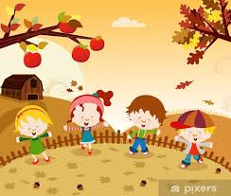

**Ćwiczenia usprawniające percepcję słuchową**

Opanowanie umiejętności czytania i pisania zależy nie tylko od prawidłowego funkcjonowania analizatora wzrokowego, ale również słuchowego. Ważne jest więc zarówno to, jak nasza pociecha widzi, ale również to, jak słyszy.

Dziecko z zaburzoną percepcją słuchową ma trudności ze zrozumieniem długich i skomplikowanych poleceń słownych oraz z zapamiętywaniem trudnych wyrazów. Dziecko często nieprawidłowo dokonuje syntezy wyrazu, to znaczy składania wyrazu z głosek (usłyszane kolejne głoski „k-o-t-e-k” nie od razu oznaczają wyraz „kotek”), jak i analizy, czyli głoskowania (wymienienie głosek, z których składa się wyraz „kotek”). Powyższe trudności przekładają się w efekcie na problemy w czytaniu całych wyrazów, a w dalszej kolejności zdań.

Nieprawidłowości w obszarze percepcji słuchowej obejmują ponadto:

* kłopoty z zapamiętywaniem dni tygodnia, pór roku,
* przekręcanie słów (na przykład „kordła” zamiast „kołdra”),
* wolne pamięciowe opanowywanie wierszyków i rymów.

Zarówno rodzice jak i nauczyciele mogą usprawniać funkcję słuchową na wiele sposobów:

* Rozróżnianie i rozpoznawanie dźwięków   
  (przy zamkniętych oczach dzieci wsłuchują się w odgłosy, np. stukania w coś, rozdzierania papieru).
* Ćwiczenia z rytmem   
  (wystukiwanie rytmu według zaprezentowanego wzoru lub skakanie w rytmie).
* Tworzenie rymów do podanego wyrazu.
* Ćwiczenia związane ze słowami:  
  - wymyślanie wyrazów na określoną głoskę,  
  - podział wyrazów na sylaby i na głoski,  
  - rozpoznawanie głosek na początku i na końcu wyrazu.

Powyższe ćwiczenia należy stosować często, pamiętając jednak o stopniowaniu trudności. Zaczynamy więc od zagadnień prostych i łatwych, a po ich opanowaniu mogą pojawiać się zadania trudniejsze. Jeśli dziecko ma przegłoskować wyrazy lub też dokonać ich syntezy (składania z głosek), na początku podajemy krótkie słowa: kot, dom, osa, Ala, lala, mama, tata. Dopiero w trakcie kolejnych ćwiczeń wprowadzamy dłuższe wyrazy: kotek, lampa, balon i inne.

***POCZYTAJ MI MAMO…POCZYTAJ MI TATO…***

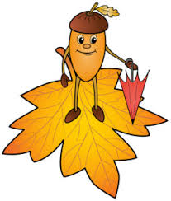

JAK WYGLĄDA PANI JESIEŃ? Dwa małe zajączki biegły przez las. Niewiele jeszcze wiedziały o świecie, więc bardzo się zdziwiły tym niezwykłym ruchem w lesie. Niedźwiedź zajadał się łapczywie czymś smakowitym, gdyż oblizywał łapki i pyszczek. Jeżyk biegał za chrząszczami, a wiewiórka znosiła orzechy do dziupli. Zajączki zagadnęły zajętego pogonią jeżyka. -Dlaczego tak wszyscy się śpieszą i objadają? -Nie wiecie? Przychodzi jesień, a po niej zaraz zima, ostra. Nie znajdziecie nic do jedzenia, kiedy nadejdzie mróz. Zajączki pobiegły dalej. Co to znaczy jesień? Czy to wiatr, czy człowiek, może burza? I dlaczego trzeba tak się śpieszyć? Napotkały borsuka, który właśnie pogłębiał swoją norkę. -Co robisz borsuku? -Sprzątam i powiększam domek, żeby pani jesień mogła zasypać mnie listkami. Będzie mi ciepło aż do wiosny. Ciekawe jak Pani Jesień zerwie tyle liści, przecież one rosną wysoko -pomyślały dwa szaraczki. Na polanie, przy której rosło mnóstwo leszczyn uwijały się wiewiórki. -Co robicie?-zapytały maluchy. -Sprawdzamy gdzie jest najwięcej orzeszków, bo jesień tuż, tuż. Ona pomoże nam w gromadzeniu zapasów na zimę. Teraz to już całkiem nie wiedziały co myśleć o tej dziwnej postaci, która na pewno iich odwiedzi. Muszą czym prędzej dowiedzieć się o niej więcej. Były to zwierzątka z natury strachliwe. Najchętniej schowałyby się przed tą panią w mysią dziurę. Odnalazły dziuplę w starym dębie. Mieszkała tam od dawna bardzo mądra sowa. -Pani sowo! Jest tam pani!? Musimy wiedzieć jak wygląda Jesień! Prosimy, niech pani wyjdzie! Dwa niemądre zajączki nie wiedziały, że sowy w dzień śpią i rzadko wychodzą, kiedy świeci słońce. Usłyszały te krzyki zwierzątka i przydreptały pod dąb. Pierwszy odezwał się miś 20-Tak naprawdę to nigdy nie spotkałem pani Jesieni, ale na pewno nosi ciepłe, brązowe futerko. Kiedy przychodzi to robię się bardzo głodny, a kiedy się najem to śpiewa mi kołysanki do snu. Na to wiewiórki nie zgodziły się. -Ma długi, piękny, rudy ogonek, którym maluje liście i zrzuca z drzew orzechy, żołędzie, kasztany. -Długi ogon -może, ale i kolce. Łapie liście i nakłada nam na nasze jeżykowe szpileczki. Słyszy wszystko, wie komu trzeba pomóc, wie o naszych kłopotach przed zimą. -Uradowane zajączki, aż pisnęły z radości -Wiemy! wiemy! Pani Jesień jest dobra, każdemu pomaga zbierać zapasy, maluje liście, zrzuca owoce z drzew. Jest wysoka jak niedźwiedź, ma puszysty kolorowy ogon, kolce na łapkach i długie uszy jak my, żeby słyszeć każde zwierzątko w lesie. Z dziupli wysunęła się sowa -uch-uuu, uch uuu, ale z was głuptasy, Jesień właśnie przyszła i nikt jej nie zobaczył. -Rozwinęła skrzydła i odleciała

Humor za grosik 😊

Podczas zajęć w muzeum przyrody pani sprawdzając co dzieci zapamiętały zadaje pytanie:

-Jak się nazywa żona jelenia?

-Jeleńka., odpowiada Jasio

Kącik kulinarny

Jesienne ciasto



* składniki:  
  4 jajka
* 1 szklanka cukru
* 1,5 szklanki mąki
* pół szklanki oleju (np. słonecznikowego)
* 1,5 łyżeczki proszku do pieczenia
* aromat do ciast
* wybrane jesienne owoce

Przygotowanie:

### 

* Zaczynamy od zmiksowania jaj z cukrem – można to zrobić przy użyciu miksera, ale ręcznie też się da. Potem kolejno dodajemy pozostałe składniki: mąkę, olej, proszek do pieczenia, aromat do ciast.
* Teraz bierzemy się do owoców. Po umyciu kroimy je np. w kostkę. Następnie wrzucamy do miski z przygotowaną wcześniej masą. Mieszamy i wylewamy do formy o średnicy 20-25 cm, a następnie wstawiamy do piekarnika.
* Pieczemy około 50 minut, maksymalnie godzinę, w temperaturze 150 stopni Celsjusza.

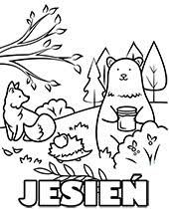

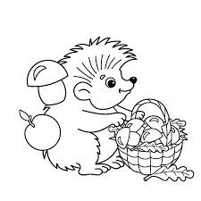

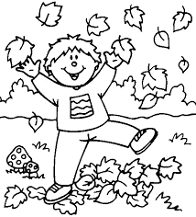

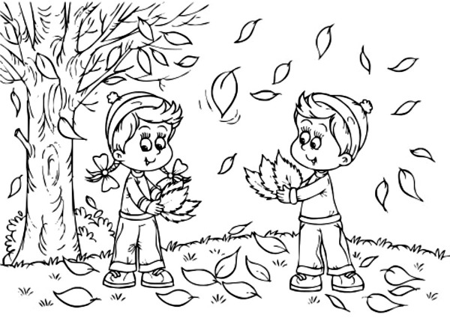

Przyjrzyj się uważnie owocom i nazwij je. Popatrz, co się kryje w środku owoców. Połącz w pary cały owoc i jego połówkę. Użyj do każdej pary innego koloru kredki.

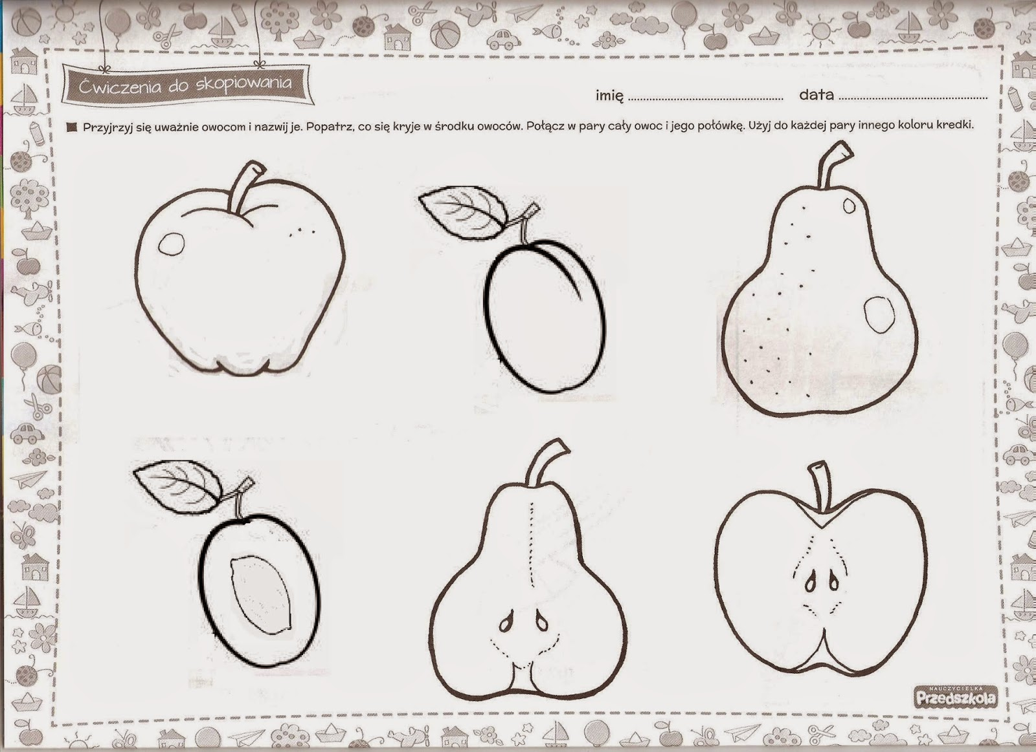

Narysuj jeża po śladzie i pokoloruj go

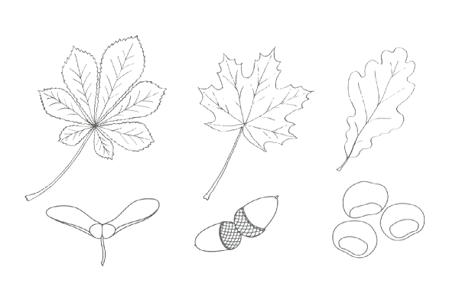Połącz liście z owocami

Pokoloruj na czerwono jabłka znajdujące się na górze, jabłka na dole pokoloruj żółtą kredką

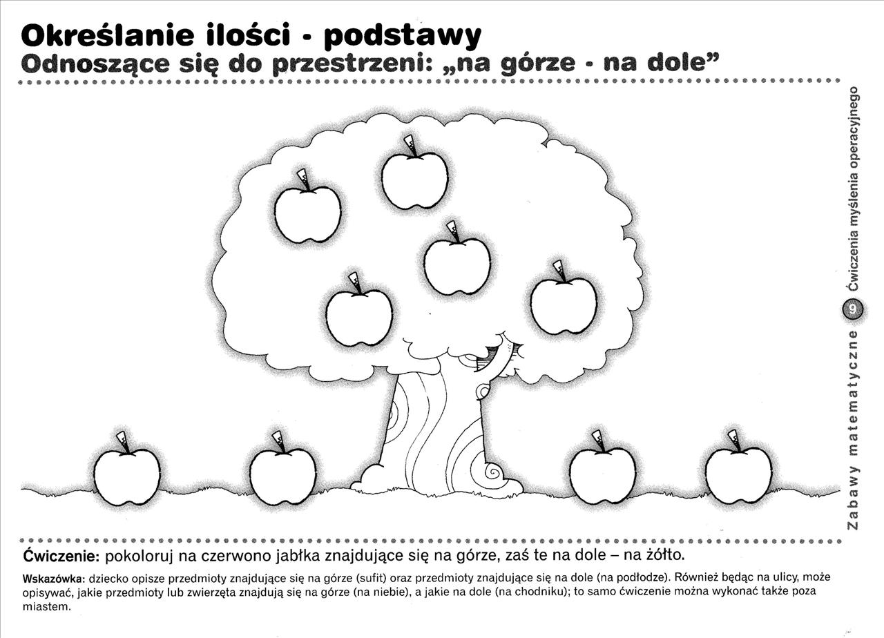

***Zespół redakcyjny gazetki:***

*Konsultacja metodyczna dyr. mgr Małgorzata Augustyniak*

*mgr Aleksandra Witeś*

*mgr Paulina Turek*